盖世游戏7.0首页改版需求

修订记录
修订日期 | 修订内容 | 版本 | 修订人
2026/11/2 | 创建首页改版评审稿；移除手柄专区，整理首页模块、优惠列表和领免订阅规则 | V1.0 评审稿 | 郑群超
2026/11/2 | 合并重复说明，简化表述，保留交互、状态和边界说明；提供Word导入版 | V1.1 评审稿 | 郑群超
2026/11/2 | 增加盖世喜加一Android桌面小组件，展示订阅平台可领数量和最近截止剩余时间 | V1.2 评审稿 | 郑群超
2026/11/3 | 首页日历增加“更多”，改造现有游戏发售日历，补充月份、日期定位和每日发售提醒 | V1.3 评审稿 | 郑群超
2026/11/5 | 按“本机开玩”更新首页、兼容频道和最新兼容，补导航、继续游玩、签到积分与后台栏目样式；横屏右上入口和合集；折扣、租号延期 | V1.4 评审稿 | 郑群超
2026/11/6 | 签到区标题改为“连续签到”，默认本周一行，展开后显示整月；页内展示每日／成长任务；精简正文 | V1.5 | 郑群超
2026/11/6 | 2026.11.6修改：喜加一—整栏目订阅置顶、盖世登录、新增可领游戏提醒及官方领取降级；本期仅Epic、Steam，移除GOG | V1.6 | 郑群超
2026/11/6 | 2026.11.6修改：发售日历—改为单游戏订阅，补通知权限与Steam原生详情去向 | V1.6 | 郑群超
2026/11/6 | 2026.11.6修改：本机合集—兼容接口按当前机型／GPU返回，按排行榜热度取前6款 | V1.6 | 郑群超
2026/11/6 | 2026.11.6修改：最新兼容—按官方更新批次配置日期、文字说明及游戏列表 | V1.6 | 郑群超
2026/11/6 | 2026.11.6修改：金刚区—补图标、名称和跳转目标的后台配置 | V1.6 | 郑群超
2026/11/6 | 2026.11.6修改：社区精选—运营选择已有帖子，最多6条，补定时和无封面样式 | V1.6 | 郑群超
2026/11/6 | 2026.11.6修改：签到与任务—保留周／月签到和页内任务；移除社区评论任务 | V1.6 | 郑群超
2026/11/6 | 2026.11.6修改：数据与小组件—补服务端地区数据口径，小组件改为整栏目订阅统计 | V1.6 | 郑群超
2026/11/6 | 2026.11.6修改：精简全文；页面图片置于需求描述的图示中，首页子功能合并四列表并补对应局部图 | V1.7 | 郑群超

备注： 搜2026.11.6修改；正文以V1.7为准。

一、文档概述

1.1 背景概述
用户主要通过导入游戏、Steam和秒玩游玩，查找本机可玩游戏需进入不同页面。本次在首页集中展示兼容游戏、游戏动态、社区内容和常用入口。

1.2 需求边界
边界类型 | 范围说明
产品边界 | Android、iOS，国内、海外，手机横竖屏及平板。涉及推荐首页、兼容游戏、发售日历、最新兼容、喜加一及Android桌面小组件。
业务边界 | 游戏详情、准备启动、积分与任务、秒玩与组队流程不变。Steam折扣、租号延期；不含手柄专区、大游戏卡、玩法视频、内核升级、Steam模式和社区整体改版。
运营边界 | 在“新版专题管理”中增加栏目样式，配置Banner、金刚区、本机合集样式、官方兼容批次、社区精选、任务及栏目顺序；本机游戏由兼容接口返回，不手配游戏，不新建后台。
人力边界 | 运营提供内容；客户端负责页面与系统能力；服务端提供内容、兼容记录和订阅；设计、测试核对各端表现。

1.3 术语定义
术语 | 说明
本机兼容 | 有当前设备、游戏版本及运行环境对应的兼容记录，不代表已拥有或已准备游戏。
最新兼容 | 运营发布的官方兼容更新批次，包含日期、说明及游戏，不代表所有设备均可运行。

二、产品说明

2.1 产品／方案简介
项目 | 说明
方案 | 新增兼容游戏频道，调整推荐栏目及后台配置；签到页默认展示本周记录，可展开整月，下方直接展示每日任务和成长任务。

2.2 产品流程
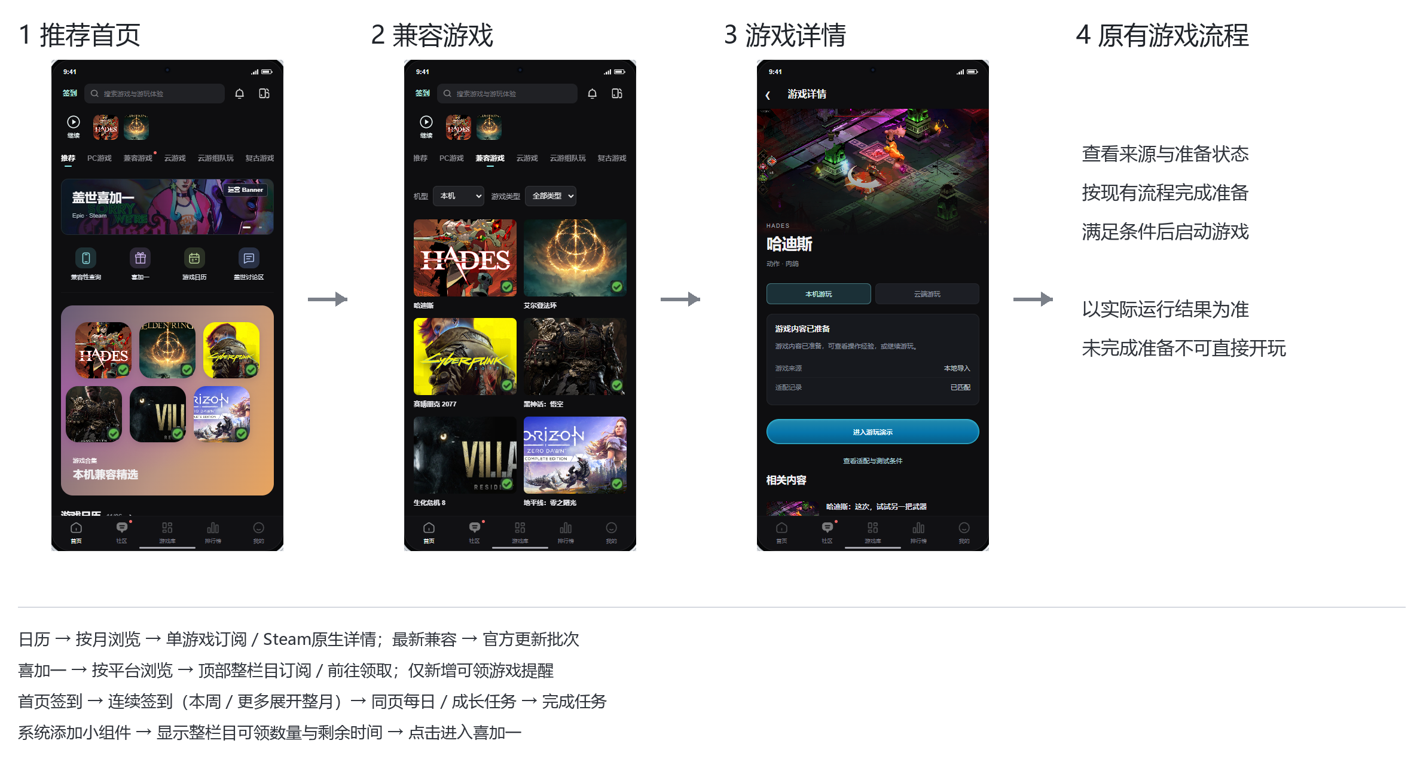
图2.2-1：首页主要入口及结果。

三、功能需求

3.1 App功能需求

3.1.1 推荐首页
要素 | 内容说明
功能简介 | 展示本机合集、动态、社区和业务入口。
场景描述 | 用户进入首页“推荐”，或从下级页面返回。
输入／前置条件 | 读取运营配置、设备兼容记录、最近游玩及任务数据；公共内容允许未登录浏览。
需求描述 | 图示：  详细说明：  展示说明：  1. 频道依次为“推荐、PC游戏、兼容游戏、云游戏、云游组队玩、复古游戏”；其他频道内容不变。  2. 竖屏依次显示搜索、继续游玩、频道Tab、Banner、金刚区及内容栏目。继续按钮下显示“继续”，右侧仅显示最近游戏小图标；无满足准备条件的最近游戏时隐藏整行。  3. 竖屏上划后，继续入口收至右上角，回到顶部恢复；收起后仍进入最近游戏，不遮挡其他操作。  4. 内容默认依次为本机合集、游戏日历、盖世最新兼容、社区精选、任务活动、秒玩上新、组队云玩；运营可调整顺序，无有效内容的栏目不占位。  5. 有下级页的栏目在标题后紧跟箭头；日历显示标题、月日及箭头，不显示“更多”。  交互说明：  1. 各区域按页面子功能表跳转；下级页左上箭头返回来源，恢复首页位置及社区当前页。  2. 主导航依次为“首页、社区、游戏库、排行榜、我的”；搜索、消息及主导航功能不变。社区有更新时显示红点，进入后清除。
  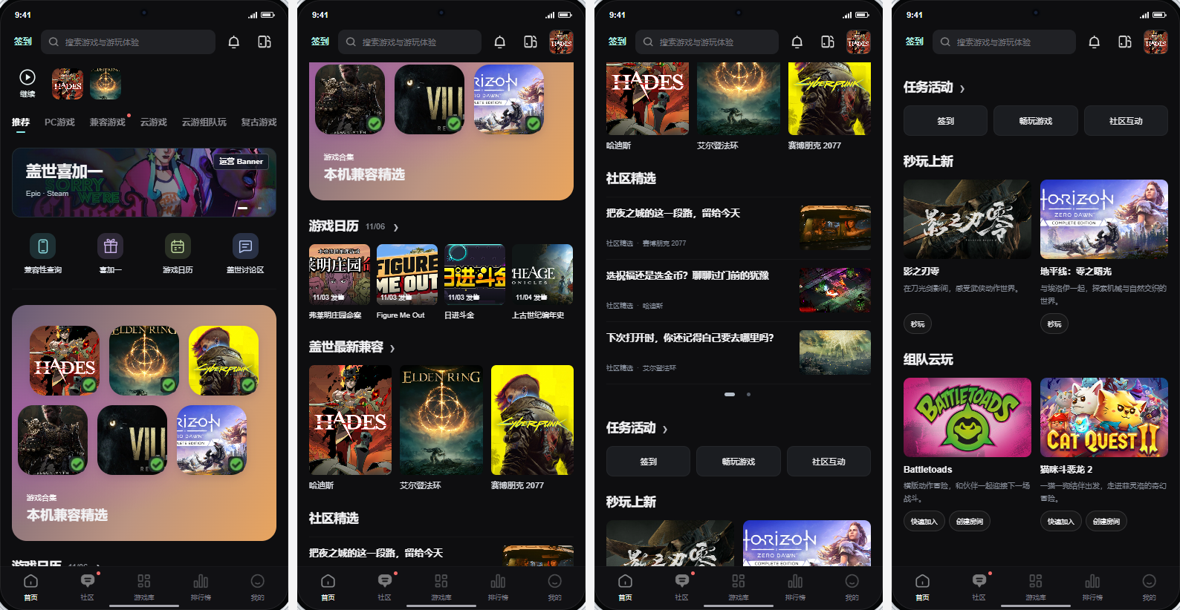
  图3.1.1-1：竖屏首页连续向下浏览的四屏总览。
  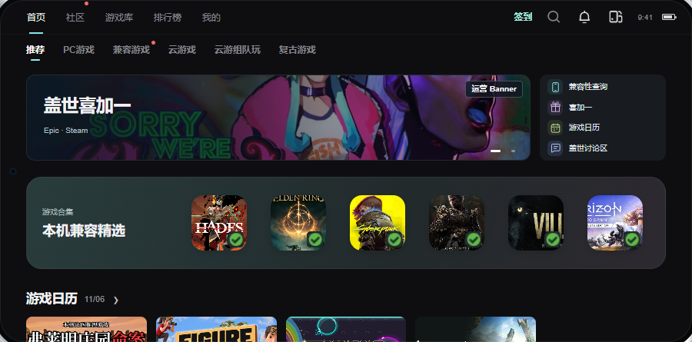
  图3.1.1-2：右上为签到、搜索与消息；Banner在左、金刚区在右。
输出／后置条件 | 进入所选内容或业务。
补充说明 | 无有效Banner时下方内容上移；请求失败保留其他有效模块，加载与恢复方式不变。

场景 | 共同行为 | 端／地区差异 | 限制与降级
手机竖屏 | 内容纵向浏览 | 五项主导航在底部；继续行位于搜索后、频道Tab前 | 无最近记录时隐藏继续游玩。
手机横屏 | 各栏目占完整一行 | 五项主导航在顶部；右上同栏放签到、搜索放大镜和消息，不显示完整搜索框；不显示继续行及收起图标；Banner与金刚区宽度4:1，金刚四行、左图标右名称 | 不在半屏区域内增加游戏卡横滑。
平板 | 独立适配内容宽度 | 五项主导航在顶部；不显示继续行及收起图标；搜索、频道Tab、资源位及金刚区依次排列 | 不整体放大竖屏页面。
iOS | 保留公共内容 | 隐藏兼容性查询金刚、顶部设备兼容信息图标、兼容游戏频道、本机合集、盖世最新兼容 | 其余内容顺序不变，不保留空位。
海外 | Android保留兼容能力 | 隐藏云游戏、云游组队玩及相关云服务入口；保留秒玩 | 游戏详情、游戏库、准备说明和云时长入口一并处理，不能留下无效按钮。

页面子功能汇总
类型 | 图示 | 内容 | 说明
内容 | 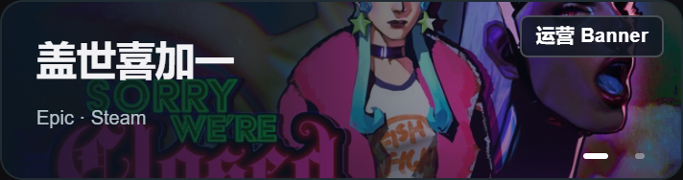 | 运营Banner | 展示说明：  1. 图片、顺序及目标由运营配置，与正文内容独立。  交互说明：  1. 点击图片进入配置目标，点击指示器切图；自动轮播规则不变。
入口 | 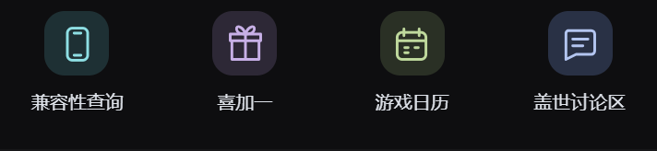 | 金刚区 | 展示说明：  1. 2026.11.6修改：默认依次为兼容性查询、喜加一、游戏日历、盖世讨论区；运营可配图标、名称、目标和顺序，讨论区可换合作游戏专区等已有专题。数量不变，iOS隐藏兼容项且不留空位。  交互说明：  1. 默认分别进入兼容游戏频道、喜加一、发售日历、社区“盖世游戏”子分区；修改配置后进入对应有效目标。
内容 | 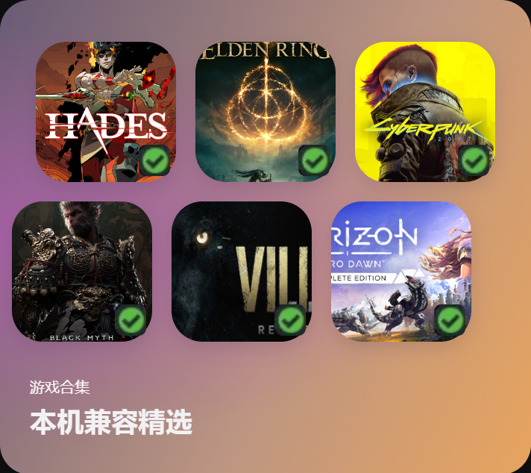 | 本机合集 | 展示说明：  1. 竖屏渐变卡显示双排方形图标，合集名在底部；横屏为左标题、右侧六图标的紧凑横条，窄窗口标题上移；平板布局不变。兼容标识位于封面右下角，不加卡外标题、箭头或副标题。  2. 2026.11.6修改：兼容接口按当前机型／GPU、游戏版本及运行环境返回，按排行榜热度降序取前6款，不足6款按实际数量展示；后台只配置样式、位置、排序和显示状态，不手配游戏。  交互说明：  1. 点击整张合集进入兼容游戏频道，不直接启动游戏。
内容 | 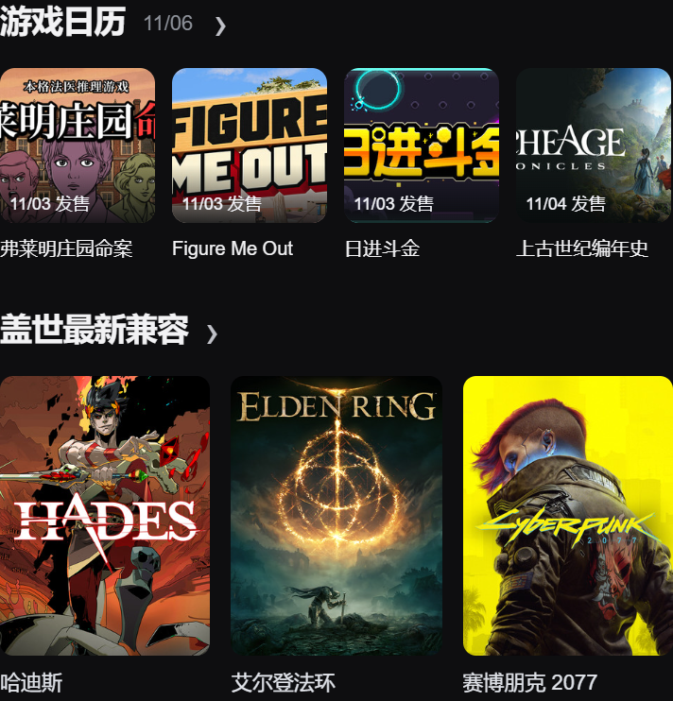 | 游戏日历、盖世最新兼容 | 展示说明：  1. 日历为一行小卡片，显示图片、游戏名和发售日期；最新兼容为一行封面及名称。  交互说明：  1. 2026.11.6修改：点击日历游戏卡片进入对应Steam原生详情，浏览不强制登录，获取时走Steam登录；日历标题箭头进入日历。最新兼容标题箭头进入兼容时间轴，游戏封面进入对应详情。
内容 | 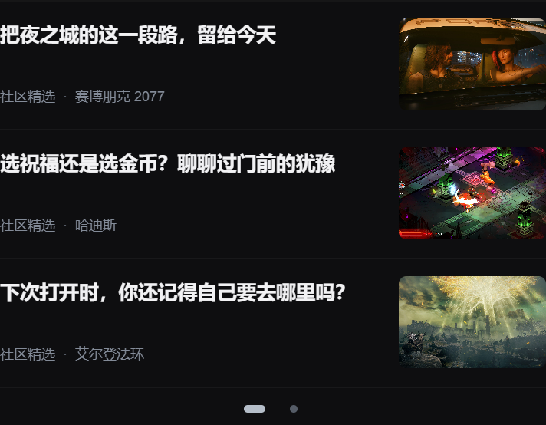 | 社区精选 | 展示说明：  1. 2026.11.6修改：运营选择最多6条已有帖子，每页三条、整组左右翻页，按配置顺序和展示时间生效；有封面时左文右图，无封面时显示纯文字，不补图；无标题箭头。  交互说明：  1. 点击条目进入对应内容，返回保留当前页。
按钮 | 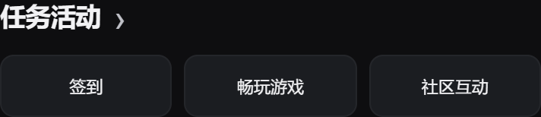 | 任务活动 | 展示说明：  1. 任务为横向独立按钮，只显示名称，包括签到、畅玩游戏、社区互动等已配置任务。  交互说明：  1. 标题箭头进入任务中心；签到进入签到积分页，其余按钮进入对应任务。
内容 | 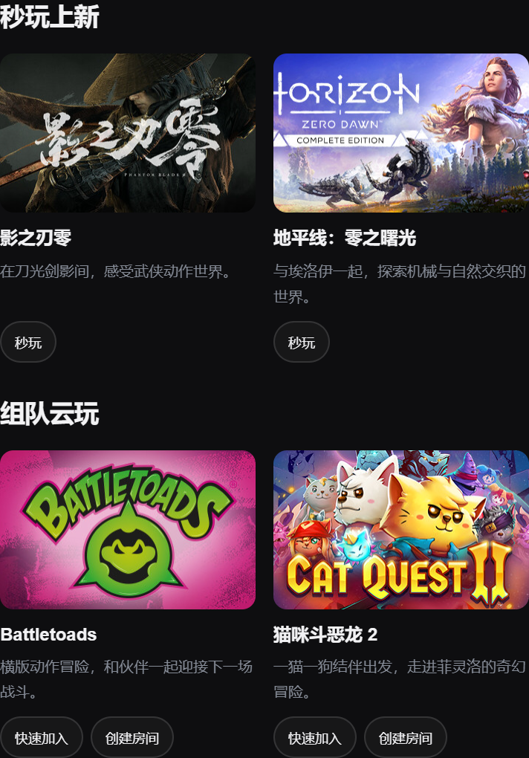 | 秒玩上新、组队云玩 | 展示说明：  1. 位于内容之后，游戏卡及操作按钮不变，无标题箭头。  交互说明：  1. 秒玩、快速加入及创建房间流程不变。

3.1.2 兼容游戏频道
要素 | 内容说明
功能简介 | 按设备与类型查看兼容游戏。
场景描述 | 点击首页频道、兼容性查询金刚或本机合集进入。
输入／前置条件 | 设备识别、机型及对应游戏版本和运行环境的兼容记录。
需求描述 | 图示：  详细说明：  展示说明：  1. 默认当前设备、全部类型，显示两项筛选的交集。卡片显示封面及一个游戏名称，不加平台或启动按钮。  2. 有对应兼容记录时，封面右下角显示“完美兼容”，不代表用户已拥有或准备好游戏。  交互说明：  1. 切换机型或类型后更新列表；点击游戏进入详情，准备及启动条件不变。
  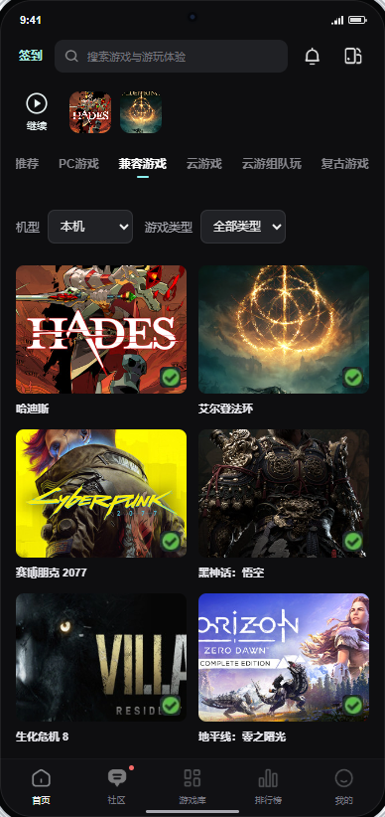
  图3.1.2-1：机型、类型筛选与游戏卡。
输出／后置条件 | 显示匹配结果，或进入所选游戏详情。
补充说明 | 设备未知、机型无数据或筛选无结果时，分别显示对应空态，保留筛选且不显示兼容标识；机型、记录取兼容库，列表加载方式不变。

3.1.3 游戏发售日历
要素 | 内容说明
功能简介 | 查看Steam发售日历，订阅单个游戏的发售提醒。
场景描述 | 从日历金刚或标题箭头进入。
输入／前置条件 | 服务端提供的Steam游戏资料、发售日期、有效状态及当前盖世账号的单游戏订阅。
需求描述 | 图示：  详细说明：  展示说明：  1. 顶部显示月份及“今天”；列表按发售日期升序分组，显示封面、名称、类型及正式发售状态。  2. 2026.11.6修改：可订阅游戏行显示“订阅／已订阅”，只在该游戏发售时提醒订阅用户，不设整日历订阅。已发售游戏不可新增订阅，仅可取消已有订阅。  交互说明：  1. 首次默认当前月，可选历史月份；切月更新列表，“今天”回当前月并定位今天附近记录，左箭头返回首页。  2. 点击游戏行进入对应Steam原生详情，浏览不强制登录，获取时走Steam登录；订阅按钮独立响应，不打开详情，不加“查看游戏”按钮。  3. 未登录盖世时点订阅先登录。订阅或取消保存成功后更新按钮，失败保留原状态。系统允许时申请通知权限；拒绝仍保存订阅并发站内信，无法再次申请时提示到系统设置开启。
  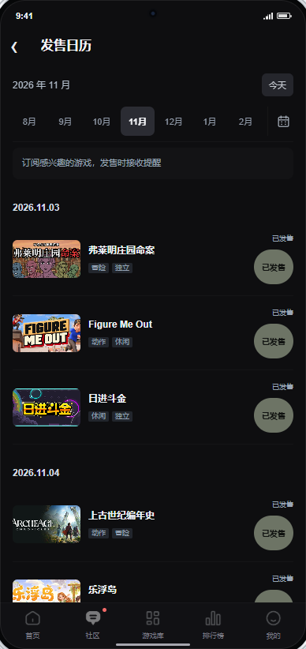
  图3.1.3-1：2026/11/6情境，已发售游戏不新增订阅。
  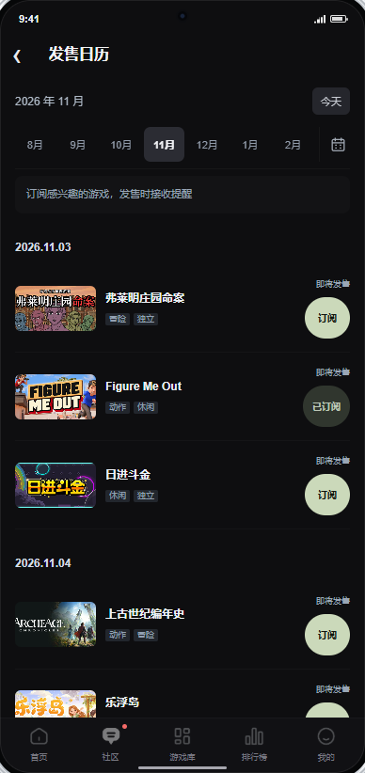
  图3.1.3-2：2026/11/2历史模拟，仅演示发售前单游戏订阅。
输出／后置条件 | 显示所选月份的发售安排，保存当前账号对应游戏的订阅状态，或进入Steam原生详情。
补充说明 | 无记录显示“本月暂无发售游戏”，加载失败不作空月；延期、取消及日期以服务端最新游戏资料为准，提醒使用同一地区配置。

3.1.4 盖世最新兼容
要素 | 内容说明
功能简介 | 按兼容更新日期查看记录，订阅新增兼容提醒。
场景描述 | Android用户点击首页“盖世最新兼容”后的箭头进入。
输入／前置条件 | 运营根据测试结果配置的官方兼容批次，以及当前用户的订阅状态。
需求描述 | 图示：  详细说明：  展示说明：  1. 2026.11.6修改：默认当前月，按官方兼容更新日期升序分组，每批显示日期、文字说明及游戏封面、名称；说明包含解决的问题及适用芯片／机型，日期不是游戏发售日期。  2. 底部显示“订阅兼容提醒／已订阅”，有新增官方兼容批次时提醒；站内信保留，Push按系统权限及渠道投递，不新增单款“求适配”。  交互说明：  1. 切月更新列表，“今天”回本月并定位；订阅或取消保存成功后更新按钮，左箭头返回首页。
  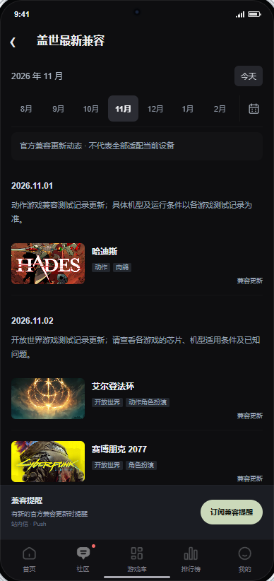
  图3.1.4-1：兼容更新的日期分组。
输出／后置条件 | 显示当月兼容更新，保存兼容提醒状态；发售与领免订阅不变。
补充说明 | 无记录显示“本月暂无兼容更新”，失败保留已确认内容；本页展示官方整体更新，不按本机筛选，游戏能否运行取决于对应机型及环境记录。iOS不显示入口。

3.1.5 盖世喜加一
要素 | 内容说明
功能简介 | 查看Epic、Steam限免游戏，订阅整个喜加一栏目。
场景描述 | 从喜加一金刚、运营Banner或系统小组件进入。
输入／前置条件 | 服务端提供的Epic、Steam游戏、地区资格、起止时间、官方链接及当前盖世账号的栏目订阅；浏览不要求绑定或登录商店账号。
需求描述 | 图示：  详细说明：  展示说明：  1. 2026.11.6修改：本期仅Epic、Steam，不含GOG。首次默认Epic，再次进入保留本次会话平台；两平台仅展示服务端已接入的游戏和可领数量。  2. 卡片显示封面、名称、截止时间和领取状态，未知原价不补零；到期移除领取操作，显示“已结束”，不自动标记“已领取”。  3. 顶部主题栏显示“订阅提醒／已订阅”，订阅整个喜加一；仅新增可领游戏时提醒，无增量不推。首页不重复展示领取列表。  交互说明：  1. 切平台只更新列表，不改变栏目订阅。未登录盖世时点订阅先登录，商店登录状态不影响订阅；保存成功后更新按钮，失败保留原状态，结果未知先查询。  2. 点击“前往领取”时校验有效期及地区；可自动领取的平台使用已接入能力，否则打开官方页面，由用户按平台流程登录领取。返回保留列表位置；已到期不打开链接、不取消订阅，跳转不标记领取成功。
  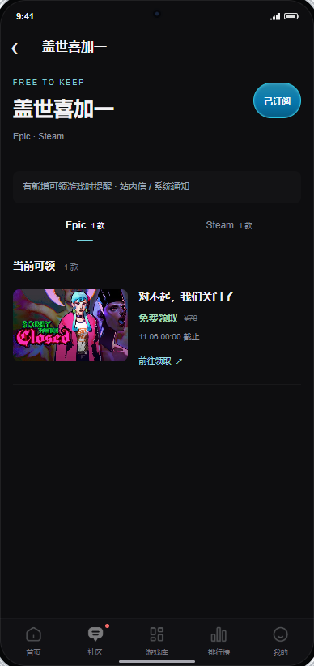
  图3.1.5-1：2026/11/2限免快照，展示平台筛选与顶部整栏目订阅。
输出／后置条件 | 显示所选平台内容、保存整栏目订阅，或进入平台领取流程。
补充说明 | 无有效项目显示“暂无当前限免”，读取失败不作零款或未订阅；外部页打不开时保留列表，打开方式及登录流程不变。

3.1.6 Android桌面小组件
要素 | 内容说明
功能简介 | 显示喜加一整栏目订阅下的可领数量及最近截止剩余时间。
场景描述 | 用户从Android系统小组件列表添加“盖世喜加一”，在桌面查看或点击。
输入／前置条件 | 系统支持小组件；读取当前盖世账号的整栏目订阅、服务端地区有效限免及截止时间。订阅与添加组件互不代替。
需求描述 | 图示：  详细说明：  展示说明：  1. 2026.11.6修改：标题“盖世喜加一”，显示“当前可领X款”及最近一款的截止剩余时间；数量只汇总Epic、Steam在服务端当前地区有效的项目，不按平台分别订阅，不显示游戏名、封面或价格。  2. 未订阅显示“开启领免订阅”；已订阅但无项目显示“暂无可领游戏”，不显示剩余时间。组件更新时剔除到期项目并重新汇总，不保留过期倒计时，不承诺准点刷新。  3. 剩余时间不少于1小时时向上取整显示小时；不足1小时且不少于1分钟时向上取整显示分钟；不足1分钟显示“即将结束”，0秒即过期。  交互说明：  1. 点击任一状态进入App喜加一，首次默认Epic，会话内保留所选平台，不自动切到最近截止平台；桌面不执行领取、订阅或取消。
  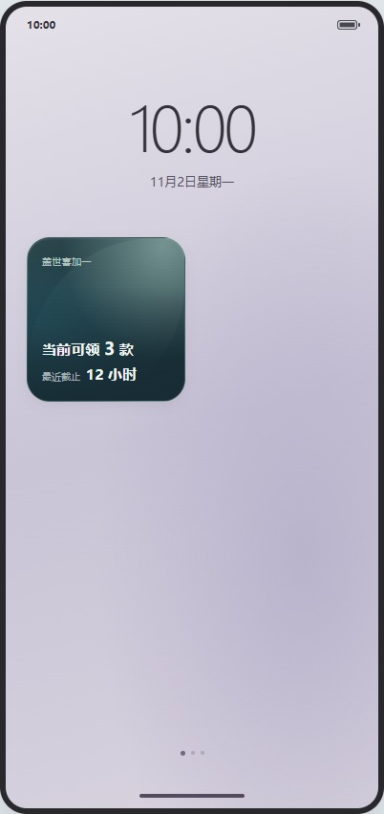
  图3.1.6-1：Android桌面小组件。
输出／后置条件 | 系统桌面显示对应状态，或打开App喜加一。
补充说明 | 切账号重读订阅；首次读取显示“正在更新”，失败显示“暂时无法更新”，未知数量不补零。刷新及支持的Android版本不变，不含iOS，不新增App内入口。

3.1.7 签到积分页
要素 | 内容说明
功能简介 | 查看本周及当月签到记录，签到获得盖世积分。
场景描述 | 用户点击首页签到或任务中的签到入口。
输入／前置条件 | 当前账号的积分、签到记录及奖励配置；登录、资格和业务日期规则不变。
需求描述 | 图示：  详细说明：  展示说明：  1. 页面标题“盖世积分”，签到区标题“连续签到”，右侧显示年月及本月已签天数。默认本周周一至周日七格一行；今日高亮，已签显示勾，过去未签及未来日期分别显示对应状态。  2. 显示今日签到结果及实际获得积分，未知积分不补零。“获得更多积分”下直接显示“每日任务”“成长任务”Tab及列表，首次默认每日任务，不是跳转按钮。  3. 不新增补签、翻月、连签倍奖，不推算连续签到天数。  交互说明：  1. 点击“更多”在原页展开整月，显示1日至月末；点击“收起”恢复本周。  2. 首页签到入口的本日签到流程不变；签到成功后更新今日标记、积分及签到状态，同一业务日期不重复发奖。  3. 点击每日任务或成长任务Tab，在原页切换列表；任务操作进入对应业务，完成后刷新实际结果。2026.11.6修改：移除社区评论任务，盖世任务签到与云游签到独立。左箭头返回来源页。
  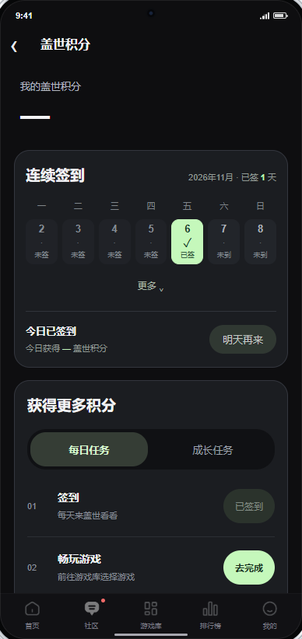
  图3.1.7-1：连续签到默认本周一行，下方直接展示每日／成长任务。
  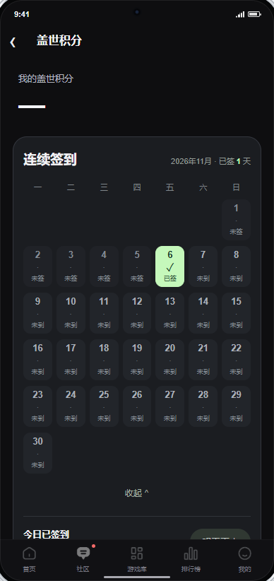
  图3.1.7-2：点击“更多”在同页展开整月，可收起。
  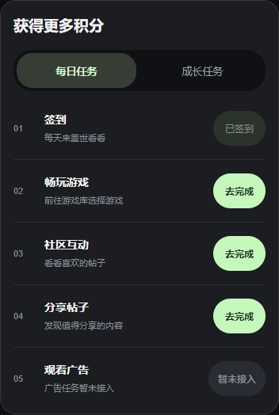
  图3.1.7-3：签到页内每日任务列表。
  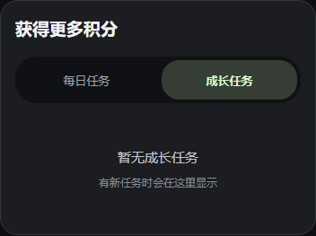
  图3.1.7-4：同页切换成长任务。
输出／后置条件 | 显示本周或展开后的整月签到记录、积分及所选任务分组。
补充说明 | 失败保留积分及签到状态，结果未知先查询再重试；切账号、跨日或跨月后重读记录，重新计算本周及当月，默认恢复本周，不补造历史记录。

3.1.8 盖世任务中心
要素 | 内容说明
功能简介 | 分组查看每日任务和成长任务。
场景描述 | 从首页任务活动标题箭头进入；签到页直接显示任务列表，不跳转本页。
输入／前置条件 | 任务服务提供的当前账号任务分组、名称、条件、奖励、进度及状态。
需求描述 | 图示：  详细说明：  展示说明：  1. 标题“盖世任务中心”，Tab仅“每日任务”“成长任务”，首次默认每日任务；任务名称、条件、奖励、进度及状态取任务服务。2026.11.6修改：移除社区评论任务，不新增其他任务。  交互说明：  1. 切Tab显示对应任务；点击任务操作进入对应业务，完成及奖励状态以任务服务结果为准，领取方式和任务条件不变。  2. 左箭头返回来源，保留首页位置。
  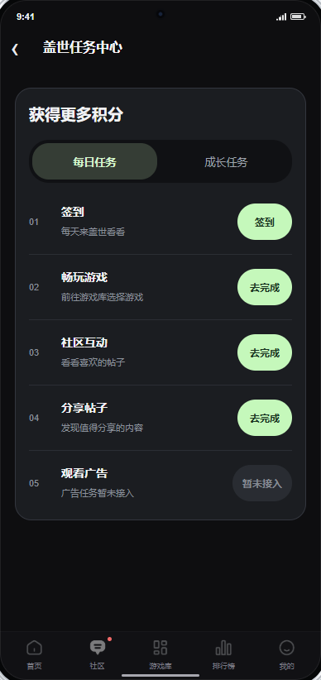
  图3.1.8-1：每日任务与成长任务。
输出／后置条件 | 显示所选分组，或进入对应任务；任务完成后刷新结果。
补充说明 | 无任务显示分组空态，加载失败不作零任务；未知奖励不补数值，打开页面或点击“去完成”不计完成。

3.2 B端功能需求

3.2.1 新版专题管理
要素 | 内容说明
功能简介 | 管理首页专题及栏目。
场景描述 | 有权限的运营进入“首页卡片管理—新版专题管理”。
输入／前置条件 | 后台账号权限及专题的App协议、渠道、语言、屏幕方向、平台分类范围不变。
需求描述 | 图示：  详细说明：  展示说明：  1. 列表显示专题名称、位置、屏幕方向、App协议、渠道、语言、平台分类、状态、排序、创建及更新信息、配置栏目数量。  交互说明：  1. 提交筛选后显示匹配专题；重置恢复默认筛选，点击“专题栏目列表”进入对应专题，配置范围不变。新增、复制、删除操作不变。
  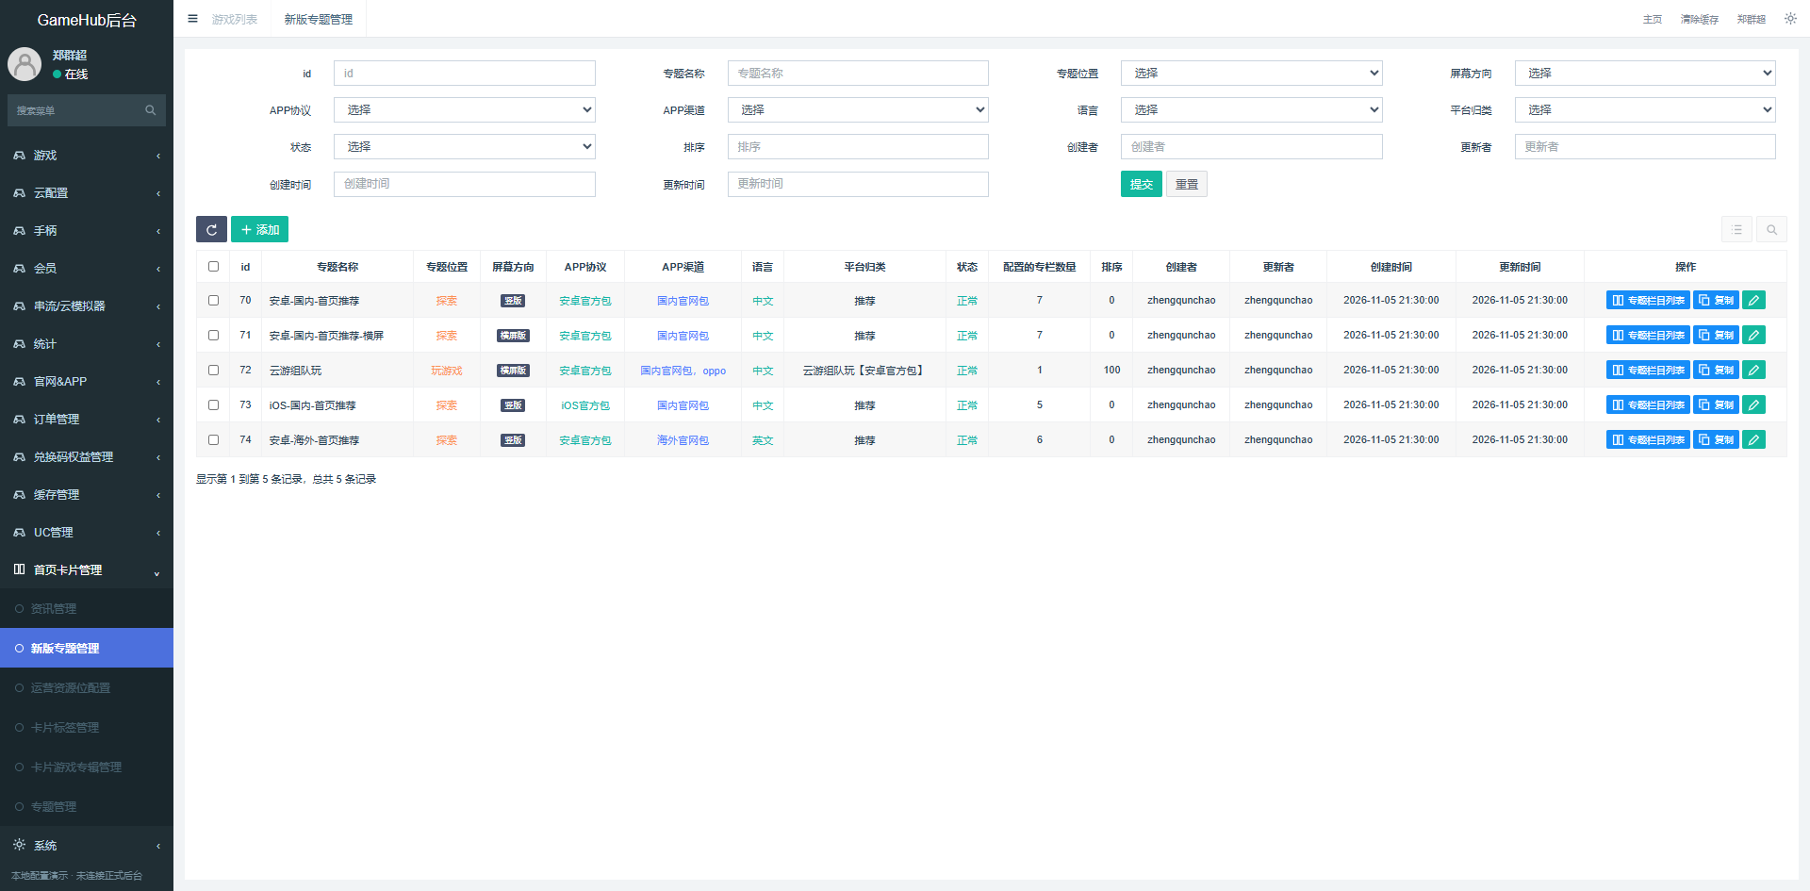
  图3.2.1-1：专题筛选与列表。
输出／后置条件 | 展示匹配专题，或进入所选专题的栏目列表。
补充说明 | 无结果保留筛选，失败保留原数据；字段限制、默认筛选及分页不变。

3.2.2 专题栏目列表
要素 | 内容说明
功能简介 | 查看专题栏目并编辑样式。
场景描述 | 运营打开专题栏目列表，添加或调整首页栏目。
输入／前置条件 | 当前专题、栏目配置与账号编辑权限。
需求描述 | 图示：  详细说明：  展示说明：  1. 列表显示标题、位置、屏幕方向、栏目类型、推荐类型、配置卡片数、展示卡片数、状态、排序、版本范围及创建更新信息。  2. 2026.11.6修改：增加金刚区、本机合集、游戏日历、最新兼容、社区精选及任务活动样式；秒玩、云游戏组队及其他类型不变。  交互说明：  1. 点击添加或编辑，打开栏目编辑窗口；保存后返回当前专题，更新该行及栏目数量，不修改其他专题。筛选、重置及其他操作不变。
  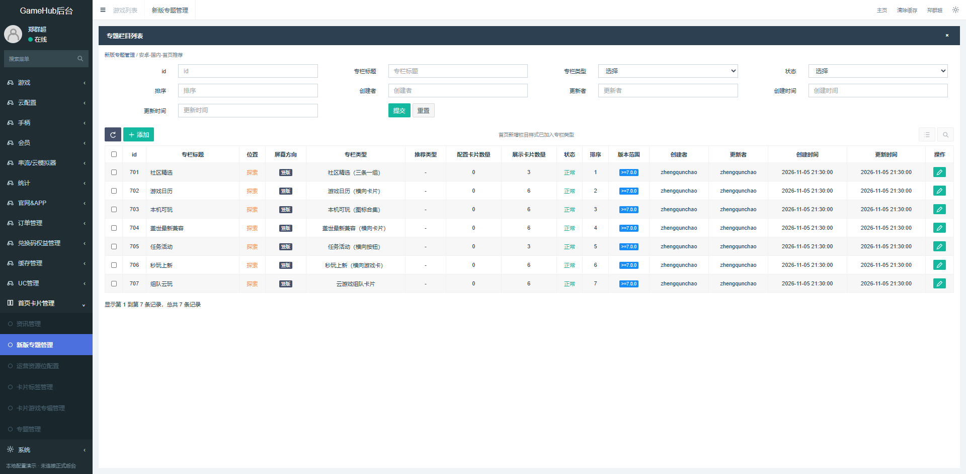
  图3.2.2-1：栏目类型、显示设置和版本范围。
输出／后置条件 | 展示当前专题配置，或进入指定栏目的编辑状态。
补充说明 | 关闭编辑不保存，列表失败保留当前专题；新样式仅在支持的客户端版本生效，旧客户端不展示无法识别的栏目。

3.2.3 栏目编辑
要素 | 内容说明
功能简介 | 配置栏目样式、内容及显示规则。
场景描述 | 运营添加或调整当前专题栏目。
输入／前置条件 | 当前专题、栏目类型及原卡片内容，账号有编辑权限。
需求描述 | 图示：  详细说明：  展示说明：  1. 显示栏目类型、标题、滑动方向、显示开关、状态、按钮文案、数量、排序及版本控制；编辑读取原值，新增默认值与校验不变。  2. 2026.11.6修改：金刚区配置图标、名称、目标和顺序；本机合集配置样式、位置、排序和显示状态，游戏由兼容接口按热度取前6款；日历游戏由服务端Steam数据提供，不手配发售清单。  3. 最新兼容按批次配置更新日期、文字说明及游戏列表，说明包含解决的问题及适用芯片／机型。社区精选选择已有帖子ID并显示标题，最多6条，可排序及设置展示时间；本窗口不发帖，无封面时显示纯文字。  4. 配置不能覆盖系统、地区和兼容限制，客户端按对应栏目样式展示。  交互说明：  1. 点击“确定”校验并提交，保存成功后关闭窗口、更新列表，失败保留输入；关闭不保存，“重置”恢复本次打开时的值。金刚目标、游戏及帖子须为有效对象，社区超过6条不保存，未到展示时间的帖子不展示。  2. 栏目有效、命中专题及客户端版本范围且有有效内容时展示；隐藏或无有效内容时不占位，下方内容上移。
  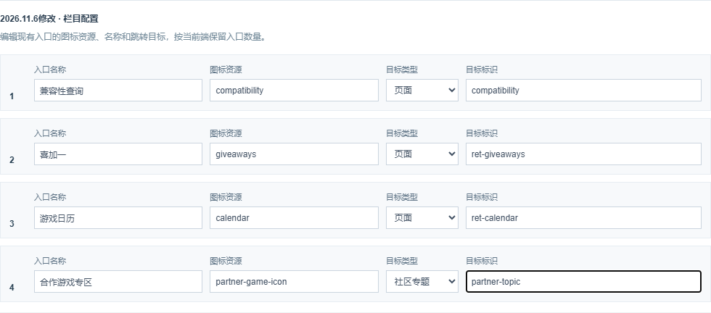
  图3.2.3-1：金刚名称、图标及目标。
  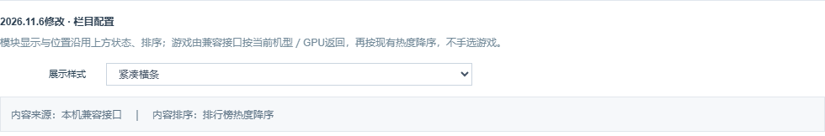
  图3.2.3-2：选择布局，游戏由接口按热度返回。
  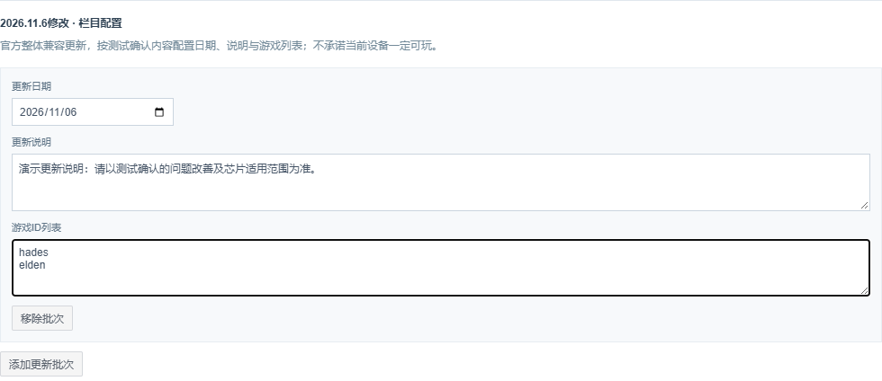
  图3.2.3-3：配置更新日期、说明及游戏列表。
  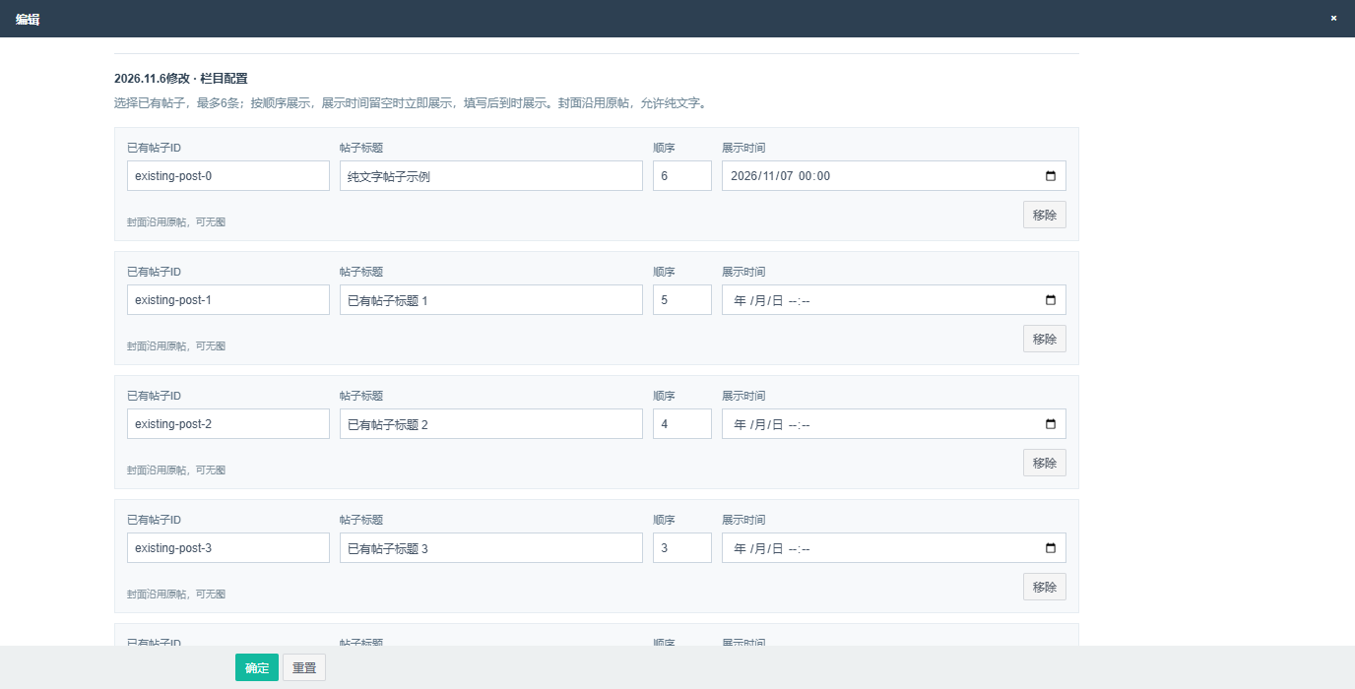
  图3.2.3-4：已有帖子、排序及展示时间。
输出／后置条件 | 保存当前专题栏目配置，客户端取得生效配置后显示对应样式。
补充说明 | 标题及按钮文案长度、数量及排序范围、版本比较、素材规格和配置生效规则不变；保存超时先查询结果，不重复新增。

四、支撑及非功能需求

4.1 埋点与数据需求
数据结论： 不涉及埋点改造，既有统计保持不变。点击不计游戏运行或领取成功，保存订阅不计通知送达。

4.2 内容与业务规则
需求项 | 具体要求
内容 | 运营配置Banner、金刚、官方兼容批次、社区精选、任务及栏目样式与排序；本机游戏由兼容接口返回。发售与喜加一由服务端获取官方数据，客户端不直接抓取页面；素材须有使用权限。
订阅 | 2026.11.6修改：喜加一整栏目、单游戏发售及兼容提醒分别绑定盖世账号保存。站内信保留，Push受系统权限及渠道能力限制；拒绝权限不阻塞订阅，无法再次申请时提示到系统设置开启。切账号重读，提交中不重复保存，结果未知先查询。
地区数据 | 2026.11.6修改：国内使用中国区；海外按服务端语言对应的地区配置取数，未映射语言使用服务端英语区。发售日期、限免资格及截止时间使用同一地区配置，领取以商店账号地区及官方结果为准，不凭语言推算国家或固定海外时区。
业务规则 | 游戏准备与启动、商店打开方式、积分额度、签到日界、任务条件及结算、设备与消息授权流程不变；不新增支付、补签或奖励策略。Demo中的Steam详情以官方网页演示，左栏开关不属于App设置。

